

***Taller SGBD consulta Empleado_Ventas_Tienda***

Juan Camilo Maldonado Pacheco – 02210131025

Doc. Jonathan Rolnado Rey Castillo

***UNIVERSIDAD SANTANDER (CÚCUTA)***

2023



1. ***Gestión de Ventas***

Consultas sobre una tabla

1. **select** * **from** pedido p **order** **by** p.fecha **desc**;
2. **create** **procedure** 1_listar_pedidos()

**begin**

**select** * **from** pedido p **order** **by** p.fecha **desc**;

**end**

**call** `1_listar_pedidos`() 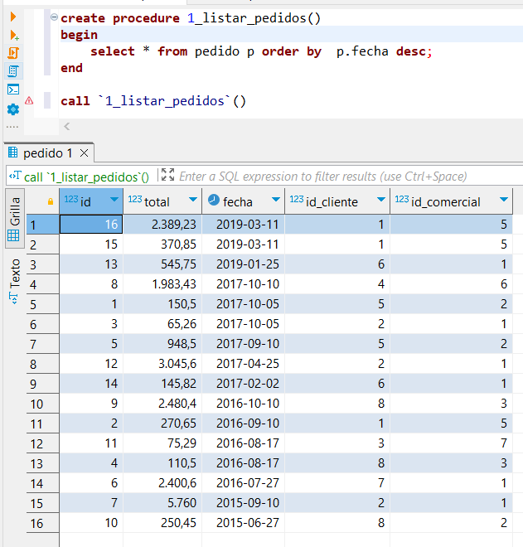

1. **select** * **from** pedido p **order** **by** p.total **desc** **limit** 2;
2. **create** **procedure** 2_listar_2_pedidos_mayor_valor()

**begin**

**select** * **from** pedido p **order** **by** p.total **desc** **limit** 2;

**end**

**call** `2_listar_2_pedidos_mayor_valor`

1. **select** **DISTINCT** id_cliente **from** pedido p ;
2. **create** **procedure** 3_listar_clientes_realizado_pedidos()

**begin**

**select** **DISTINCT** id_cliente **from** pedido p ;

**end**

**call** `3_listar_clientes_realizado_pedidos`

1. **select** * **from** pedido p **WHERE** **YEAR**(p.fecha) = 2017 **and** p.total > 500;
2. **create** **procedure** 4_pedidos_realizado_2017_y_valor_mayor_500()

**begin**

**select** * **from** pedido p **WHERE** **YEAR**(p.fecha) = 2017 **and** p.total > 500;

**end**

**call** `4_pedidos_realizado_2017_y_valor_mayor_500`

1. **SELECT** nombre, apellido1, apellido2 **FROM** comercial **WHERE** comisión **BETWEEN** 0.05 **AND** 0.11;
2. **create** **procedure** 5_listado_comerciales_comicion()

**begin**

**SELECT** nombre, apellido1, apellido2 **FROM** comercial **WHERE** comisión **BETWEEN** 0.05 **AND** 0.11;

**end**

**call** `5_listado_comerciales_comicion`

1. **SELECT** **max**(comisión) **as** 'valor comisión' **from** comercial;
2. **CREATE** **PROCEDURE** 6_listado_mayor_comisión()

**begin**

**SELECT** **max**(comisión) **as** 'valor comisión' **from** comercial;

**end**

**CALL** `6_listado_mayor_comisión`()

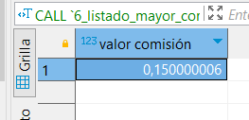

1. **SELECT** id **as** indicador, nombre, apellido1 **as** primer_apellido

**FROM** cliente

**where** apellido2 **is** **not** **NULL**

**order** **by** apellido1, nombre ;

1. **CREATE** **PROCEDURE** 7_listado_cliente_apellido2_isNot_null()

**begin**

**SELECT** id **as** indicador, nombre, apellido1 **as** primer_apellido

**FROM** cliente

**where** apellido2 **is** **not** **NULL**

**order** **by** apellido1, nombre ;

**end**

**CALL** `7_listado_cliente_apellido2_isNot_null`

1. **SELECT** nombre

**FROM** cliente

**where** nombre **like** 'A%n' **or** nombre **like** 'P%' **ORDER** **by** nombre ;

1. **CREATE** **PROCEDURE** 8_listado_cliente_con_nombres_especifico()

**begin**

**SELECT** nombre

**FROM** cliente

**where** nombre **like** 'A%n' **or** nombre **like** 'P%' **ORDER** **by** nombre ;

**end**

**CALL** `8_listado_cliente_con_nombres_especifico`

1. **SELECT** nombre

**FROM** cliente

**where** nombre **not** **like** 'A%' **ORDER** **by** nombre ;

1. **CREATE** **PROCEDURE** 9_listado_cliente_con_nombres_que_no_empiecen_A()

**begin**

**SELECT** nombre

**FROM** cliente

**where** nombre **not** **like** 'A%' **ORDER** **by** nombre ;

**end**

**CALL** `9_listado_cliente_con_nombres_que_no_empiecen_A`

1. **SELECT** **DISTINCT** (nombre)

**FROM** comercial

**where** nombre **like** '%O' **or** nombre **like** '%o' **ORDER** **by** nombre ;

1. **CREATE** **PROCEDURE** 10_listado_comercial_con_nombres_que_terminen_O_o()

**begin**

**SELECT** **DISTINCT** (nombre)

**FROM** comercial

**where** nombre **like** '%O' **or** nombre **like** '%o' **ORDER** **by** nombre ;

**end**

**CALL** `10_listado_comercial_con_nombres_que_terminen_O_o`

Consulta multitabla

1. **select** **DISTINCT**(c.id), c.nombre, c.apellido1, c.apellido2

**from** cliente c

**join** pedido p **on** p.id_cliente = c.id

**ORDER** **by** c.nombre **asc**

1. **select** *

**from** cliente c

**join** pedido p **on** p.id_cliente = c.id

**ORDER** **by** c.nombre **asc**

1. **select** *

**from** comercial c

**join** pedido p **on** c.id = p.id_comercial

**ORDER** **by** c.nombre **asc**

1. **select** *

**from** cliente c

**join** pedido p **on** c.id = p.id_comercial

**join** comercial c2 **on** c2.id = p.id_comercial

1. **select** *

**from** cliente c

**join** pedido p **on** c.id = p.id_comercial

**WHERE** **YEAR**(p.fecha) = 2017 **and** p.total **BETWEEN** 300 **and** 1000



1. **select** **DISTINCT** c.nombre **as** nombre_comerciales, c.apellido1,

c.apellido2

**from** comercial c

**join** pedido p **on** c.id = p.id_comercial

**join** cliente c2 **on** c2.id = p.id_cliente

**where** c2.nombre = 'María' **and** c2.apellido1 = 'Santana' **and** c2.apellido2 = 'Moreno'

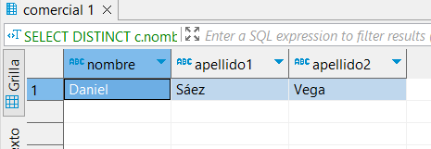

1. **select** c.nombre **from** cliente **as** c

**inner** **join** pedido **as** p **on** c.id = p.id_cliente

**inner** **join** comercial **as** m **on** m.id = p.id_comercial

**where** m.nombre="Daniel"**and** m.apellido1="Sáez" **and** m.apellido2="Vega"

1. **select** * **from** cliente c

**left** **join** pedido **as** p **on** c.id = p.id_cliente

**order** **by** c.nombre, c.apellido1, c.apellido2

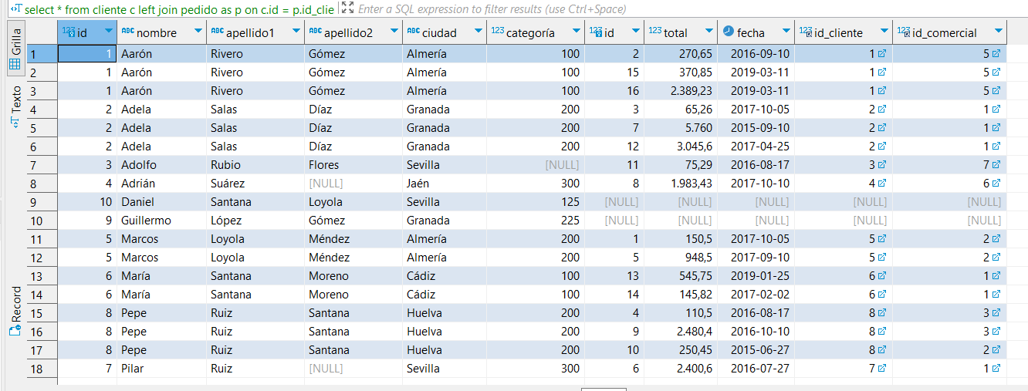

1. **select** * **from** comercial c

**left** **join** pedido p **on** c.id = p.id_comercial

**order** **by** c.apellido1, c.apellido2, c.nombre

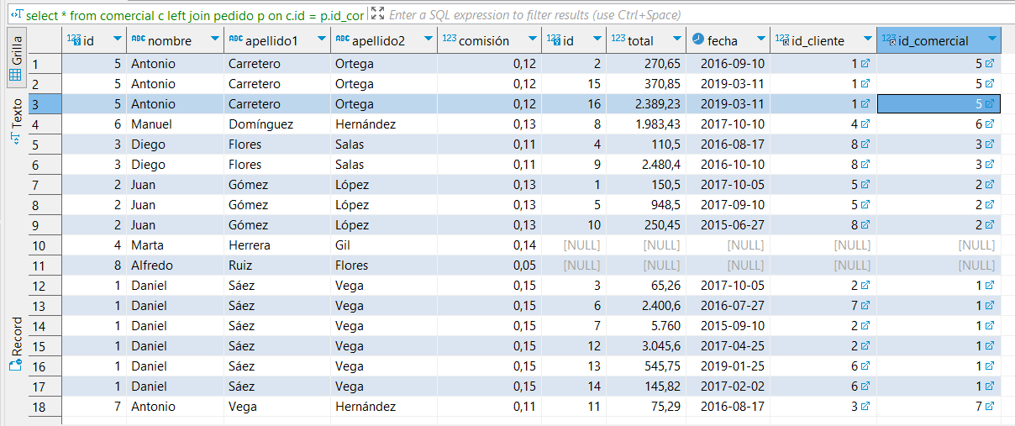

1. **select** * **from** cliente c

**left** **join** pedido p **on** c.id = p.id_cliente

**where** p.id **is** **null**

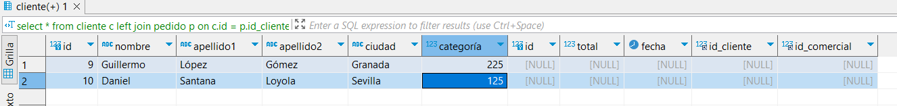

1. **select** * **from** comercial c

**left** **join** pedido p **on** c.id = p.id_comercial

**where** p.id **is** **null**

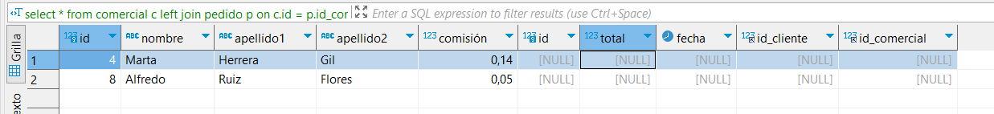

1. **SELECT** 'Cliente' **AS** tipo, c.id, c.nombre, c.apellido1, c.apellido2

**FROM** cliente c

**LEFT** **JOIN** pedido p **ON** c.id = p.id_cliente

**WHERE** p.id **IS** **NULL**

**UNION**

**SELECT** 'Comercial' **AS** tipo, cm.id, cm.nombre, cm.apellido1, cm.apellido2

**FROM** comercial cm

**LEFT** **JOIN** pedido p **ON** cm.id = p.id_comercial

**WHERE** p.id **IS** **NULL**

**ORDER** **BY** apellido1, apellido2, nombre;

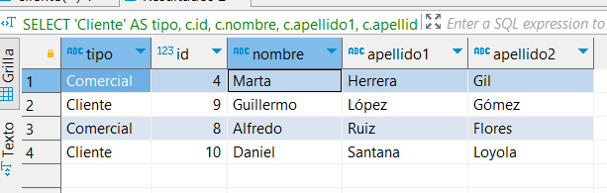

Consultas resumen

1. **SELECT** **SUM**(p.total) **as** 'Suma total de pedidos ' **from** pedido p

1. **SELECT** **AVG**(p.total) **as** 'Cantidad media' **from** pedido p

1. **SELECT** **COUNT**(**DISTINCT** p.id_comercial) **as** 'Total de comerciales' **from** pedido p

1. **SELECT** **COUNT**(c.id) **as** 'Total de clientes' **from** cliente c

1. **SELECT** **MAX**(p.total) **as** 'Canidad maxima' **from** pedido p

1. **SELECT** **min**(p.total) **as** 'Canidad minima' **from** pedido p

1. **SELECT** c.ciudad , **MAX**(c.categoría) **as** 'Maxima categoria' **from** cliente c

**group** **by** ciudad

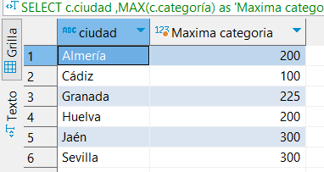

1. **SELECT**

id_cliente,

nombre,

apellido1,

apellido2,

**DATE**(fecha) **AS** fecha,

**MAX**(total) **AS** max_total

**FROM** pedido

**INNER** **JOIN** cliente **ON** pedido.id_cliente = cliente.id

**GROUP** **BY** id_cliente, **DATE**(fecha)

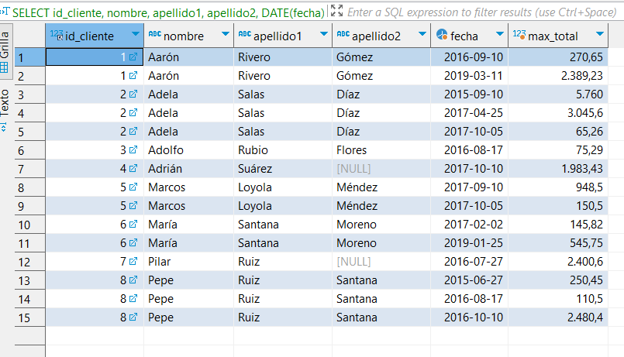

1. **SELECT**

id_cliente,

nombre,

apellido1,

apellido2,

**DATE**(fecha) **AS** fecha,

**MAX**(total) **AS** max_total

**FROM** pedido

**INNER** **JOIN** cliente **ON** pedido.id_cliente = cliente.id

**where** total > 2000

**GROUP** **BY** id_cliente, **DATE**(fecha)

**ORDER** **BY** apellido1, nombre, fecha;

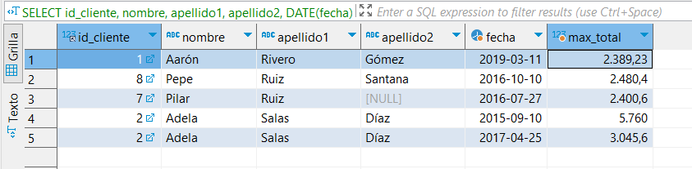

1. **SELECT**

c.id,

c.nombre,

c.apellido1,

c.apellido2,

p.fecha,

**max**(p.total)

**FROM** pedido p

**INNER** **JOIN** comercial c **ON** p.id_comercial = c.id

**where** p.fecha = '2016-08-17'

**GROUP** **BY** c.id

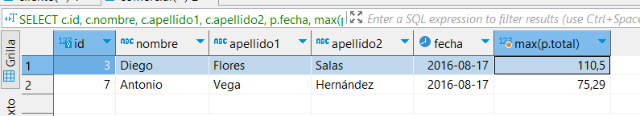

1. **select** c.id, c.nombre, c.apellido1, c.apellido2, **count**(p.total) **as** total_pedido **from** cliente c

**left** **join** pedido p **on** p.id_cliente = c.id

**group** **by** c.id

1. **select** c.id, c.nombre, c.apellido1, c.apellido2, **count**(p.total) **as** total_pedido **from** cliente c

**join** pedido p **on** p.id_cliente = c.id

**where** **YEAR**(p.fecha) = 2017

**group** **by** c.id

1. **select** c.id, c.nombre, c.apellido1, **IFNULL**(**MAX**(p.total),0) **as** total_pedido **from** cliente c

**left** **join** pedido p **on** p.id_cliente = c.id

**group** **by** c.id

1. **select** **YEAR**(fecha) **as** Año_, **MAX**(total) **as** total_maximo **from** pedido p

**group** **by** **YEAR**(fecha)

1. **select** **YEAR**(fecha) **as** Año, **count**(total) **as** total_maximo **from** pedido p

**group** **by** **YEAR**(fecha)

Subconsultas

1. **select** *

**from** pedido p

**where** id_cliente = (**select** id **from** cliente c **where** c.nombre = 'Adela' **and** c.apellido1 = 'Salas' **and** c.apellido2 = 'Díaz')

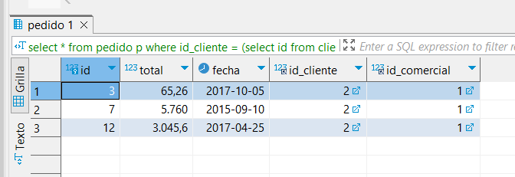

1. **select** **COUNT**(*) **as** 'Números de pedidos'

**from** pedido p

**where** id_comercial = (**select** c.id **from** comercial c **where** c.nombre = 'Daniel' **and** c.apellido1 = 'Sáez' **and** c.apellido2 = 'Vega' )

1. **SELECT** id, nombre, apellido1, apellido2, ciudad, categoría

**FROM** cliente

**WHERE** id = (

**SELECT** id_cliente

**FROM** pedido

**WHERE** **YEAR**(fecha) = 2019

**ORDER** **BY** total **DESC**

**LIMIT** 1

);

1. **SELECT** p.fecha, p.total

**FROM** pedido p

**WHERE** id_cliente = (

**SELECT** id

**FROM** cliente c

**WHERE** c.nombre = 'Pepe' **and** c.apellido1 = 'Ruiz' **and** c.apellido2 = 'Santana')

**order** **by** p.total **asc**

**LIMIT** 1;

1. **SELECT** c.id, c.nombre, c.apellido1, p.id, p.total, p.fecha

**FROM** cliente c

**join** pedido p **on** p.id_cliente = c.id

**where** **YEAR**(p.fecha) = 2017

**and** p.total >= (**SELECT** **AVG**(p2.total) **from** pedido p2 **WHERE** **YEAR**(p.fecha)= 2017)

**order** **by** c.apellido1 , c.nombre , p.fecha

1. **SELECT** p.id, p.total, p.fecha, p.id_cliente, p.id_comercial

**FROM** pedido p

**WHERE** **NOT** **EXISTS** (

**SELECT** 1

**FROM** pedido p2

**WHERE** p2.total > p.total

)

1. **SELECT** id, nombre, apellido1, apellido2, ciudad, categoría

**FROM** cliente

**WHERE** id <> **ALL** (

**SELECT** **DISTINCT** id_cliente

**FROM** pedido

)

1. **SELECT** *

**FROM** comercial

**WHERE** id <> **ALL** (

**SELECT** **DISTINCT** p.id_comercial

**FROM** pedido p

);

1. **SELECT** *

**from** cliente c

**WHERE** c.id **not** **in** (**SELECT** **DISTINCT** p.id_cliente **from** pedido p)

1. **SELECT** *

**from** comercial c

**WHERE** c.id **not** **in** (**SELECT** **DISTINCT** p.id_comercial **from** pedido p)

1. **SELECT** *

**from** cliente c

**WHERE** **NOT** **EXISTS** (**SELECT** * **from** pedido p **WHERE** p.id_cliente = c.id)

1. **SELECT** *

**from** comercial c

**WHERE** **NOT** **EXISTS** (**SELECT** * **from** pedido p **WHERE** p.id_comercial = c.id)

1. ***Gestión de Empleados***
2. **select** e.apellido1 **from** empleado e

**create** **procedure** 1_listar_primer_apellido_empleados()

**begin**

**select** e.apellido1 **from** empleado e;

**end**

**call** `1_listar_primer_apellido_empleados`

1. **select** **DISTINCT** e.apellido1 **from** empleado e

**create** **or** **replace** **procedure** 2_listar_primer_apellido_empleados_no_repetidos()

**begin**

**select** **DISTINCT** e.apellido1 **from** empleado e;

**end**

**call** `2_listar_primer_apellido_empleados_no_repetidos`

1. **select** * **from** empleado e

**create** **or** **replace** **procedure** 3_lista_empleados()

**begin**

**select** * **from** empleado e;

**end**

**call** `3_lista_empleados`

1. **select** e.nombre, **CONCAT**(e.apellido1,' ',e.apellido2) **as** apellidos **from** empleado e

**create** **or** **replace** **procedure** 4_lista_nombre_apellido_empleados()

**begin**

**select** e.nombre, **CONCAT**(e.apellido1,' ',e.apellido2) **as** apellidos **from** empleado e;

**end**

**call** `4_lista_nombre_apellido_empleados`

1. **select** e.id_departamento **from** empleado e

**create** **or** **replace** **procedure** 5_()

**begin**

**select** e.id_departamento **from** empleado e;

**end**

**call** `5_`

1. **select** **distinct** e.id_departamento **from** empleado e

**create** **or** **replace** **procedure** 6_()

**begin**

**select** **distinct** e.id_departamento **from** empleado e;

**end**

**call** `6_`

1. **select** **CONCAT**(e.nombre,' ',e.apellido1,' ', e.apellido2) **as** nombre_completo **from** empleado e

**create** **or** **replace** **procedure** 7_()

**begin**

**select** **CONCAT**(e.nombre,' ',e.apellido1,' ', e.apellido2) **as** nombre_completo **from** empleado e;

**end**

**call** `7_`

1. **select** **UPPER**(**CONCAT**(e.nombre,' ',e.apellido1,' ', e.apellido2)) **as** nombre_completo **from** empleado e

**create** **or** **replace** **procedure** 8_()

**begin**

**select** **UPPER**(**CONCAT**(e.nombre,' ',e.apellido1,' ', e.apellido2)) **as** nombre_completo **from** empleado e;

**end**

**call** `8_`

1. **select** **LOWER**(**CONCAT**(e.nombre,' ',e.apellido1,' ', e.apellido2)) **as** nombre_completo **from** empleado e

**create** **or** **replace** **procedure** 9_()

**begin**

**select** **LOWER**(**CONCAT**(e.nombre,' ',e.apellido1,' ', e.apellido2)) **as** nombre_completo **from** empleado e ;

**end**

**call** `9_`

1. **SELECT** id,

**SUBSTRING**(nif, 1, 8) **AS** digitos_nif,

**RIGHT**(nif, 1) **AS** letra_nif

**FROM** empleado;

**create** **or** **replace** **procedure** 10_()

**begin**

**SELECT** id,

**SUBSTRING**(nif, 1, 8) **AS** digitos_nif,

**RIGHT**(nif, 1) **AS** letra_nif

**FROM** empleado;

**end**

**call** `10_`

1. **select** d.nombre, d.presupuesto - d.gastos **as** presupuesto_actual **from** departamento d

**create** **or** **replace** **procedure** 11_()

**begin**

**select** d.nombre, d.presupuesto - d.gastos **as** presupuesto_actual **from** departamento d ;

**end**

**call** `11_`

1. **select** d.nombre, d.presupuesto - d.gastos **as** presupuesto_actual

**from** departamento d

**order** **by** presupuesto_actual **asc**

**create** **or** **replace** **procedure** 12_()

**begin**

**select** d.nombre, d.presupuesto - d.gastos **as** presupuesto_actual

**from** departamento d

**order** **by** presupuesto_actual **asc**;

**end**

**call** `12_`

1. **select** d.nombre **from** departamento d

**order** **by** d.nombre **ASC**

**select** d.nombre **from** departamento d

**order** **by** d.nombre **ASC**

**create** **or** **replace** **procedure** 13_()

**begin**

**select** d.nombre **from** departamento d

**order** **by** d.nombre **ASC** ;

**end**

**call** `13_`

1. **select** d.nombre **from** departamento d

**order** **by** d.nombre **DESC**

**create** **or** **replace** **procedure** 14_()

**begin**

**select** d.nombre **from** departamento d

**order** **by** d.nombre **DESC**;

**end**

**call** `14_`

1. **select** e.apellido1, e.apellido2, e.nombre

**from** empleado e

**order** **by** e.apellido1, e.apellido2, e.nombre

**create** **or** **replace** **procedure** 15_()

**begin**

**select** e.apellido1, e.apellido2, e.nombre

**from** empleado e

**order** **by** e.apellido1, e.apellido2, e.nombre ;

**end**

**call** `15_`

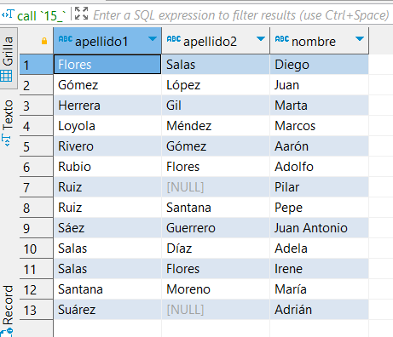

1. **select** d.nombre, d.presupuesto

**from** departamento d

**order** **by** presupuesto **desc**

**limit** 3

**create** **or** **replace** **procedure** 16_()

**begin**

**select** d.nombre, d.presupuesto

**from** departamento d

**order** **by** presupuesto **desc**

**limit** 3 ;

**end**

**call** `16_`

1. **select** d.nombre, d.presupuesto

**from** departamento d

**order** **by** presupuesto **asc**

**limit** 3

**create** **or** **replace** **procedure** 17_()

**begin**

**select** d.nombre, d.presupuesto

**from** departamento d

**order** **by** presupuesto **asc**

**limit** 3;

**end**

**call** `17_`

1. **select** d.nombre, d.gastos **from** departamento d

**order** **by** d.gastos **desc** **limit** 2

**create** **or** **replace** **procedure** 18_()

**begin**

**select** d.nombre, d.gastos **from** departamento d

**order** **by** d.gastos **desc** **limit** 2;

**end**

**call** `18_`

1. **select** d.nombre, d.gastos **from** departamento d

**order** **by** d.gastos **asc** **limit** 2

**create** **or** **replace** **procedure** 19_()

**begin**

**select** d.nombre, d.gastos **from** departamento d

**order** **by** d.gastos **asc** **limit** 2;

**end**

**call** `19_`

1. **SELECT** * **FROM** empleado

**LIMIT** 2, 5;

**create** **or** **replace** **procedure** 20_()

**begin**

**SELECT** * **FROM** empleado

**LIMIT** 2, 5;

**end**

**call** `20_`

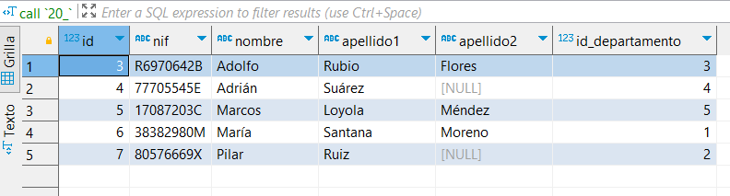

1. **select** d.nombre, d.presupuesto **from** departamento d

**where** d.presupuesto >= 150000

**create** **or** **replace** **procedure** 21_()

**begin**

**select** d.nombre, d.presupuesto **from** departamento d

**where** d.presupuesto >= 150000;

**end**

**call** `21_`

1. **select** d.nombre, gastos **from** departamento d

**where** d.gastos < 5000

**create** **or** **replace** **procedure** 22_()

**begin**

**select** d.nombre, gastos **from** departamento d

**where** d.gastos < 5000;

**end**

**call** `22_`

1. **select** nombre, presupuesto **from** departamento d

**where** presupuesto >= 100000 **and** presupuesto <= 200000

**create** **or** **replace** **procedure** 23_()

**begin**

**select** nombre, presupuesto **from** departamento d

**where** presupuesto >= 100000 **and** presupuesto <= 200000;

**end**

**call** `23_`

1. **select** nombre, presupuesto **from** departamento d

**where** presupuesto < 100000 **or** presupuesto > 200000

**create** **or** **replace** **procedure** 24_()

**begin**

**select** nombre, presupuesto **from** departamento d

**where** presupuesto < 100000 **or** presupuesto > 200000;

**end**

**call** `24_`

1. **select** nombre **from** departamento d

**where** presupuesto **BETWEEN** 100000 **and** 200000

**create** **or** **replace** **procedure** 25_()

**begin**

**select** nombre **from** departamento d

**where** presupuesto **BETWEEN** 100000 **and** 200000;

**end**

**call** `25_`

1. **select** nombre **from** departamento d

**where** presupuesto **not** **BETWEEN** 100000 **and** 200000

**create** **or** **replace** **procedure** 26_()

**begin**

**select** nombre **from** departamento d

**where** presupuesto **not** **BETWEEN** 100000 **and** 200000;

**end**

**call** `26_`

1. **select** nombre, gastos, presupuesto **from** departamento d

**where** gastos > presupuesto

**create** **or** **replace** **procedure** 27_()

**begin**

**select** nombre, gastos, presupuesto **from** departamento d

**where** gastos > presupuesto ;

**end**

**call** `27_`

1. **select** nombre, gastos, presupuesto **from** departamento d

**where** gastos < presupuesto

**create** **or** **replace** **procedure** 28_()

**begin**

**select** nombre, gastos, presupuesto **from** departamento d

**where** gastos < presupuesto ;

**end**

**call** `28_`

1. **select** nombre, gastos, presupuesto **from** departamento d

**where** gastos = presupuesto

**create** **or** **replace** **procedure** 29_()

**begin**

**select** nombre, gastos, presupuesto **from** departamento d

**where** gastos = presupuesto ;

**end**

**call** `29_`

1. **select** * **from** empleado e

**WHERE** apellido2 **is** **NULL**

**create** **or** **replace** **procedure** 30_()

**begin**

**select** * **from** empleado e

**WHERE** apellido2 **is** **NULL** ;

**end**

**call** `30_`

1. **select** * **from** empleado e

**WHERE** apellido2 **is** **not** **NULL**

**create** **or** **replace** **procedure** 31_()

**begin**

**select** * **from** empleado e

**WHERE** apellido2 **is** **not** **NULL** ;

**end**

**call** `31_`

1. **select** * **from** empleado e

**WHERE** apellido2 = 'López'

**create** **or** **replace** **procedure** 32_()

**begin**

**select** * **from** empleado e

**WHERE** apellido2 = 'López' ;

**end**

**call** `32_`

1. **select** * **from** empleado e

**WHERE** apellido2 = 'Díaz' **or** apellido2 = 'Moreno'

**create** **or** **replace** **procedure** 33_()

**begin**

**select** * **from** empleado e

**WHERE** apellido2 = 'Díaz' **or** apellido2 = 'Moreno' ;

**end**

**call** `33_`

1. **select** * **from** empleado e

**WHERE** apellido2 **IN** ('Díaz', 'Moreno')

**create** **or** **replace** **procedure** 34_()

**begin**

**select** * **from** empleado e

**WHERE** apellido2 **IN** ('Díaz', 'Moreno') ;

**end**

**call** `34_`

1. **select** nombre, **CONCAT**(apellido1, ' ', apellido2) **as** apellidos, nif

**from** empleado e

**WHERE** id_departamento = 3

**create** **or** **replace** **procedure** 35_()

**begin**

**select** nombre, **CONCAT**(apellido1, ' ', apellido2) **as** apellidos, nif

**from** empleado e

**WHERE** id_departamento = 3 ;

**end**

**call** `35_`

1. **select** nombre, **CONCAT**(apellido1, ' ', apellido2) **as** apellidos, nif

**from** empleado e

**WHERE** id_departamento **in**(2,4,5)

**create** **or** **replace** **procedure** 36_()

**begin**

**select** nombre, **CONCAT**(apellido1, ' ', apellido2) **as** apellidos, nif

**from** empleado e

**WHERE** id_departamento **in**(2,4,5);

**end**

**call** `36_`

**Consultas multitabla**

1. **select** e.*, d.* **from** empleado e

**join** departamento d **on** d.id = e.id_departamento

1. **select** e.*, d.* **from** empleado e

**join** departamento d **on** d.id = e.id_departamento

**order** **by** d.nombre **ASC**, e.nombre **asc**, apellido1 **asc**, apellido2 **asc**

1. **select** d.id, d.nombre **from** departamento d

**join** empleado e **on** d.id = e.id_departamento

1. **select** d.id , d.nombre, d.presupuesto - d.gastos **as** presupuesto_actual **from** departamento d

**join** empleado e **on** d.id = e.id_departamento

**GROUP** **BY** d.id, d.nombre, presupuesto_actual

1. **select** d.nombre **from** departamento d

**join** empleado e **on** d.id = e.id_departamento

**WHERE** e.nif = '38382980M'

1. **select** d.nombre **from** departamento d

**join** empleado e **on** d.id = e.id_departamento

**WHERE** e.nombre = 'Pepe' **and** e.apellido1 = 'Ruiz' **and** e.apellido2 = 'Santana'

1. **select** * **from** empleado e

**join** departamento d **on** d.id = e.id_departamento

**WHERE** d.nombre = 'I+D'

**order** **by** e.nombre **asc**



1. **select** * **from** empleado e

**join** departamento d **on** d.id = e.id_departamento

**WHERE** d.nombre = 'I+D' **or** d.nombre = 'Contabilidad' **or** d.nombre ='Sistemas'

**order** **by** e.nombre **asc**

1. **select** e.nombre **from** empleado e

**join** departamento d **on** d.id = e.id_departamento

**WHERE** d.presupuesto **not** **BETWEEN** 100000 **and** 200000

1. **select** d.nombre **from** departamento d

**join** empleado e **on** d.id = e.id_departamento

**WHERE** e.apellido2 **is** **null**

**order** **by** e.nombre **asc**

1. **select** e.*, d.* **from** empleado e

**left** **join** departamento d **on** d.id = e.id_departamento

1. **select** e.* **from** empleado e

**left** **join** departamento d **on** d.id = e.id_departamento

**WHERE** e.id_departamento **is** **null**

1. **select** d.* **from** departamento d

**left** **join** empleado e **on** d.id = e.id_departamento

**WHERE** e.id **is** **null**

1. **select** * **from** empleado e

**left** **join** departamento d **on** d.id = e.id_departamento

**where** e.id **is** **null** **or** e.id_departamento **is** **null** **or** d.id **is** **NULL**

**order** **by** d.nombre



**Consultas resumen**

1. **select** **SUM**(d.presupuesto) **as** sum_presupuesto

**from** departamento d

1. **select** **avg**(d.presupuesto) **as** media_presupuesto

**from** departamento d

1. **select** **min**(d.presupuesto) **as** min_presupuesto

**from** departamento d

1. **SELECT** nombre, presupuesto **from** departamento d

**order** **by** presupuesto **asc**

**limit** 1

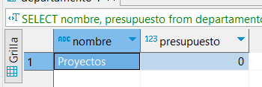

1. **SELECT** **MAX**(presupuesto) **as** max_presupuesto **from** departamento d

1. **SELECT** nombre, presupuesto **from** departamento

**order** **by** presupuesto **DESC**

**limit** 1

1. **SELECT** **COUNT**(id) **as** total_empleados **from** empleado

1. **SELECT** **COUNT**(id) **as** total_empleados **from** empleado

**WHERE** **not** apellido2 **is** **null**

1. **SELECT** d.nombre, **COUNT**(e.id) **as** num_empleados **from** empleado e

**join** departamento d **on** d.id = e.id_departamento

**group** **by** d.nombre

1. **SELECT** d.nombre, **COUNT**(e.id) **as** num_empleados **from** empleado e

**join** departamento d **on** d.id = e.id_departamento

**group** **by** d.nombre

**HAVING** **COUNT**(e.id) > 2

1. **SELECT** d.nombre, **COUNT**(e.id) **as** num_empleados **from** empleado e

**left** **join** departamento d **on** d.id = e.id_departamento

**group** **by** d.nombre

1. **SELECT** **COUNT**(e.id) **as** num_empleados **from** empleado e

**left** **join** departamento d **on** d.id = e.id_departamento

**WHERE** d.presupuesto > 200000

**Subconsultas**

1. **SELECT** * **FROM** empleado **WHERE** id_departamento = (**SELECT** id **FROM** departamento **WHERE** nombre = 'Sistemas');

1. **SELECT** nombre, presupuesto **FROM** departamento **WHERE** presupuesto = (**SELECT** **MAX**(presupuesto) **FROM** departamento);

1. **SELECT** nombre, presupuesto **FROM** departamento **WHERE** presupuesto = (**SELECT** **MIN**(presupuesto) **FROM** departamento);

1. **SELECT** d.nombre, d.presupuesto **FROM** departamento d, departamento d2 **WHERE** d.presupuesto >= d2.presupuesto **AND** d2.nombre != d.nombre;

1. **SELECT** d.nombre, d.presupuesto **FROM** departamento d, departamento d2 **WHERE** d.presupuesto <= d2.presupuesto **AND** d2.nombre != d.nombre;

1. **SELECT** nombre **FROM** departamento **WHERE** id **IN** (**SELECT** id_departamento **FROM** empleado);

1. **SELECT** nombre **FROM** departamento **WHERE** id **NOT** **IN** (**SELECT** id_departamento **FROM** empleado);

1. **SELECT** nombre **FROM** departamento **WHERE** id **IN** (**SELECT** id_departamento **FROM** empleado);

1. **SELECT** nombre **FROM** departamento **WHERE** id **NOT** **IN** (**SELECT** id_departamento **FROM** empleado);

1. **SELECT** nombre **FROM** departamento **WHERE** **EXISTS** (**SELECT** * **FROM** empleado **WHERE** id_departamento = departamento.id);

1. **SELECT** nombre **FROM** departamento **WHERE** **NOT** **EXISTS** (**SELECT** * **FROM** empleado **WHERE** id_departamento = departamento.id);

1. ***Tienda Informática***
2. **SELECT** nombre **FROM** producto;

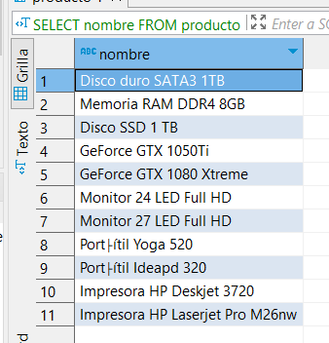

1. **SELECT** nombre, precio **FROM** producto;

1. **SELECT** * **FROM** producto;

1. **SELECT** nombre **AS** 'nombre de producto', precio **AS** 'euros', precio*1.2 **AS** 'dólares' **FROM** producto;

1. **SELECT** nombre **AS** 'nombre de producto', precio **AS** 'euros', **ROUND**(precio*1.2, 2) **AS** 'dólares' **FROM** producto;

1. **SELECT** **UPPER**(nombre) **AS** nombre, precio **FROM** producto;

1. **SELECT** **LOWER**(nombre) **AS** nombre, precio **FROM** producto;

1. **SELECT** nombre **AS** 'Nombre de fabricante', **UPPER**(**SUBSTRING**(nombre, 1, 2)) **AS** 'Iniciales' **FROM** fabricante;

1. **SELECT** nombre, **ROUND**(precio) **AS** precio **FROM** producto;

1. **SELECT** nombre, **TRUNCATE**(precio, 0) **AS** precio **FROM** producto;

1. **SELECT** id_fabricante **FROM** producto;

1. **SELECT** **DISTINCT** id_fabricante **FROM** producto;

1. **SELECT** nombre **FROM** fabricante **ORDER** **BY** nombre **ASC**;

1. **SELECT** nombre **FROM** fabricante **ORDER** **BY** nombre **DESC**;

1. **SELECT** nombre, precio **FROM** producto **ORDER** **BY** nombre **ASC**, precio **DESC**;

1. **SELECT** * **FROM** fabricante **LIMIT** 5;

1. **SELECT** * **FROM** fabricante **LIMIT** 3,2;

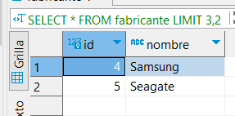

1. **SELECT** nombre, precio **FROM** producto **ORDER** **BY** precio **ASC** **LIMIT** 1;

1. **SELECT** nombre, precio **FROM** producto **ORDER** **BY** precio **DESC** **LIMIT** 1;

1. **SELECT** nombre **FROM** producto **WHERE** id_fabricante = 2;

1. **SELECT** nombre **FROM** producto **WHERE** precio <= 120;

1. **SELECT** nombre **FROM** producto **WHERE** precio >= 400;

1. **SELECT** nombre **FROM** producto **WHERE** precio < 400;

1. **SELECT** nombre **FROM** producto **WHERE** precio >= 80 **AND** precio <= 300;

1. **SELECT** nombre **FROM** producto **WHERE** precio **BETWEEN** 60 **AND** 200;

1. **SELECT** nombre **FROM** producto **WHERE** precio > 200 **AND** id_fabricante = 6;

1. **SELECT** nombre **FROM** producto **WHERE** id_fabricante = 1 **OR** id_fabricante = 3 **OR** id_fabricante = 5;

1. **SELECT** nombre **FROM** producto **WHERE** id_fabricante **IN** (1, 3, 5);

1. **SELECT** nombre, precio*100 **AS** centimos **FROM** producto;

1. **SELECT** nombre **FROM** fabricante **WHERE** nombre **LIKE** 'S%';

1. **SELECT** nombre **FROM** fabricante **WHERE** nombre **LIKE** '%e';

1. **SELECT** nombre **FROM** fabricante **WHERE** nombre **LIKE** '%w%';

1. **SELECT** nombre **FROM** fabricante **WHERE** **CHAR_LENGTH**(nombre) = 4;

1. **SELECT** nombre **FROM** producto **WHERE** nombre **LIKE** '%Portátil%';

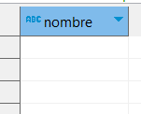

1. **SELECT** nombre **FROM** producto **WHERE** nombre **LIKE** '%Monitor%' **AND** precio < 215;

1. **SELECT** nombre, precio **FROM** producto **WHERE** precio >= 180 **ORDER** **BY** precio **DESC**, nombre **ASC**;

**Consultas multitabla**

1. **SELECT** p.nombre **as** nombre_producto, p.precio, f.nombre **as** nombre_fabricante **from** producto p

**join** fabricante f **on** f.id = p.id_fabricante

1. **SELECT** p.nombre **as** nombre_producto, p.precio, f.nombre **as** nombre_fabricante **from** producto p **join** fabricante f **on** f.id = p.id_fabricante **order** **by** f.nombre **asc**

1. **SELECT** p.id_fabricante , p.nombre **AS** nombre_producto, f.id , f.nombre **AS** nombre_fabricante

**FROM** producto p

**JOIN** fabricante f **ON** p.id_fabricante = f.id;

1. **SELECT** p.nombre **AS** nombre_producto, p.precio, f.nombre **AS** nombre_fabricante

**FROM** producto **AS** p

**JOIN** fabricante **AS** f **ON** p.id_fabricante = f.id

**WHERE** p.precio = (**SELECT** **MIN**(precio) **FROM** producto p2)

**LIMIT** 1;

1. **SELECT** p.nombre **AS** nombre_producto, p.precio, f.nombre **AS** nombre_fabricante

**FROM** producto **AS** p

**JOIN** fabricante **AS** f **ON** p.id_fabricante = f.id

**WHERE** p.precio = (**SELECT** **max**(precio) **FROM** producto p2)

**LIMIT** 1;

1. **SELECT** p.nombre **AS** nombre_producto, p.precio

**FROM** producto **AS** p

**JOIN** fabricante **AS** f **ON** p.id_fabricante = f.id

**WHERE** f.nombre = 'Lenovo';

1. **SELECT** p.nombre **AS** nombre_producto, p.precio

**FROM** producto p

**JOIN** fabricante f **ON** p.id_fabricante = f.id

**WHERE** f.nombre = 'Crucial' **AND** p.precio > 200;

1. **SELECT** p.nombre **AS** nombre_producto, p.precio, f.nombre **AS** nombre_fabricante

**FROM** producto p

**JOIN** fabricante f **ON** p.id_fabricante = f.id

**WHERE** f.nombre = 'Asus' **OR** f.nombre = 'Hewlett-Packard' **OR** f.nombre = 'Seagate';

1. **SELECT** producto.nombre **AS** nombre_producto, producto.precio, fabricante.nombre **AS** nombre_fabricante

**FROM** producto

**INNER** **JOIN** fabricante **ON** producto.id_fabricante = fabricante.id

**WHERE** fabricante.nombre **IN** ('Asus', 'Hewlett-Packard', 'Seagate');

1. **SELECT** p.nombre, p.precio, f.nombre

**FROM** producto p

**JOIN** fabricante f **ON** p.id_fabricante = f.id

**WHERE** f.nombre **LIKE** '%e'

1. **SELECT** p.nombre, p.precio, f.nombre

**FROM** producto p

**JOIN** fabricante f **ON** p.id_fabricante = f.id

**WHERE** f.nombre **LIKE** '%w%'

1. **SELECT** p.nombre, p.precio, f.nombre

**FROM** producto p

**JOIN** fabricante f **ON** p.id_fabricante = f.id

**WHERE** p.precio >= 180

**order** **by** p.precio **DESC**, p.nombre **asc**

1. **SELECT** **DISTINCT** f.id, f.nombre

**FROM** fabricante **AS** f

**JOIN** producto **AS** p **ON** f.id = p.id_fabricante

1. **SELECT** f.id, **COUNT**(p.id) **as** num_productos, f.nombre

**FROM** fabricante **AS** f

**left** **JOIN** producto **AS** p **ON** f.id = p.id_fabricante

**GROUP** **by** p.id

1. **SELECT** f.nombre

**FROM** fabricante **AS** f

**left** **JOIN** producto **AS** p **ON** f.id = p.id_fabricante

**where** p.id **is** **NULL**

**GROUP** **by** p.id

**Consultas resumen**

1. **select** **COUNT**(*) **as** num_productos **from** producto p

1. **select** **COUNT**(*) **as** num_fabricantes **from** fabricante f

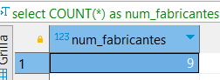

1. **select** **DISTINCT** **COUNT**(id_fabricante) **as** num_valores_distintos **from** producto p

1. **select** **AVG**(p.precio) **as** media_precio **from** producto p

1. **select** **min**(p.precio) **as** min_precio **from** producto p

1. **select** **max**(p.precio) **as** max_precio **from** producto p

1. **select** p.nombre, p.precio **as** precio **from** producto p

**order** **by** p.precio **asc** **limit** 1

1. **select** p.nombre, p.precio **as** precio **from** producto p

**order** **by** p.precio **DESC** **limit** 1

1. **select** **sum**(p.precio) **as** sum_precio **from** producto p

1. **select** **COUNT**(*) **as** num_productos **from** producto p

**join** fabricante f **on** f.id = p.id_fabricante

**where** f.nombre = 'Asus'

1. **select** **AVG**(p.precio) **as** media_productos **from** producto p

**join** fabricante f **on** f.id = p.id_fabricante

**where** f.nombre = 'Asus'

1. **select** **min**(p.precio) **as** mim_productos **from** producto p

**join** fabricante f **on** f.id = p.id_fabricante

**where** f.nombre = 'Asus'

1. **select** **max**(p.precio) **as** max_productos **from** producto p

**join** fabricante f **on** f.id = p.id_fabricante

**where** f.nombre = 'Asus'

1. **select** **sum**(p.precio) **as** sum_productos **from** producto p

**join** fabricante f **on** f.id = p.id_fabricante

**where** f.nombre = 'Asus'

1. **select** f.nombre, **max**(p.precio) **as** producto_max, **min**(p.precio) **as** producto_min, **avg**(p.precio) **as** media_producto, **COUNT**(p.id) **as** num_producto **from** producto p

**join** fabricante f **on** f.id = p.id_fabricante

**where** f.nombre = 'Crucial'

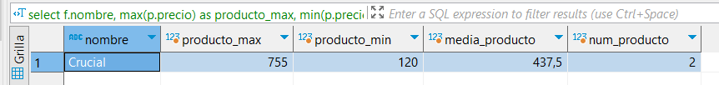

1. **SELECT** f.nombre, **COUNT**(p.id) **AS** num_productos

**FROM** fabricante f

**LEFT** **JOIN** producto p **ON** f.id = p.id_fabricante

**GROUP** **BY** f.id

**ORDER** **BY** num_productos **DESC**

1. **SELECT** f.nombre, **MAX**(p.precio) **AS** precio_max, **MIN**(p.precio) **AS** precio_min, **AVG**(p.precio) **AS** precio_medio

**FROM** fabricante f

**LEFT** **JOIN** producto p **ON** f.id = p.id_fabricante

**GROUP** **BY** f.id

1. **SELECT** id_fabricante, **MAX**(precio) **AS** precio_max, **MIN**(precio) **AS** precio_min, **AVG**(precio) **AS** precio_medio, **COUNT**(*) **AS** num_productos

**FROM** producto

**GROUP** **BY** id_fabricante

**HAVING** precio_medio > 200

1. **SELECT** f.nombre, **MAX**(p.precio) **AS** precio_max, **MIN**(p.precio) **AS** precio_min, **AVG**(p.precio) **AS** precio_medio, **COUNT**(p.id) **AS** num_productos

**FROM** fabricante f

**LEFT** **JOIN** producto p **ON** f.id = p.id_fabricante

**GROUP** **BY** f.id

**HAVING** precio_medio > 200

1. **SELECT** **COUNT**(*) **AS** num_productos

**FROM** producto

**WHERE** precio >= 180

1. **SELECT** f.nombre, **COUNT**(p.id) **AS** num_productos

**FROM** fabricante f

**LEFT** **JOIN** producto p **ON** f.id = p.id_fabricante

**WHERE** p.precio >= 180

**GROUP** **BY** f.id

1. **SELECT** id_fabricante, **AVG**(precio) **AS** precio_medio

**FROM** producto

**GROUP** **BY** id_fabricante

1. **SELECT** f.nombre, **AVG**(p.precio) **AS** precio_medio

**FROM** fabricante f

**LEFT** **JOIN** producto p **ON** f.id = p.id_fabricante

**GROUP** **BY** f.id

1. **SELECT** f.nombre, **AVG**(p.precio) **AS** precio_medio

**FROM** fabricante f

**LEFT** **JOIN** producto p **ON** f.id = p.id_fabricante

**GROUP** **BY** f.id

**HAVING** precio_medio >= 150

1. **SELECT** f.nombre

**FROM** fabricante f

**LEFT** **JOIN** producto p **ON** f.id = p.id_fabricante

**GROUP** **BY** f.id

**HAVING** **COUNT**(p.id) >= 2

1. **SELECT** f.nombre, **COUNT**(p.id) **AS** num_productos

**FROM** fabricante f

**LEFT** **JOIN** producto p **ON** f.id = p.id_fabricante

**WHERE** p.precio >= 220

**GROUP** **BY** f.id

1. **SELECT** f.nombre, **COUNT**(p.id) **AS** num_productos

**FROM** fabricante f

**LEFT** **JOIN** producto p **ON** f.id = p.id_fabricante **AND** p.precio >= 220

**GROUP** **BY** f.id

1. **SELECT** f.nombre, **SUM**(p.precio) **AS** total_precio

**FROM** fabricante f

**LEFT** **JOIN** producto p **ON** f.id = p.id_fabricante

**GROUP** **BY** f.id

**HAVING** total_precio > 1000;

1. **SELECT** p.nombre, p.precio, f.nombre **AS** nombre_fabricante

**FROM** producto p

**INNER** **JOIN** fabricante f **ON** p.id_fabricante = f.id

**WHERE** p.precio = (

**SELECT** **MAX**(p2.precio) **FROM** producto p2 **WHERE** p2.id_fabricante = p.id_fabricante

)

**ORDER** **BY** nombre_fabricante **ASC**

**Subconsultas**

1. **select** * **from** producto p

**WHERE** p.id_fabricante = (**SELECT** f.id **from** fabricante f **where** f.nombre = 'Lenovo')

1. **SELECT** * **FROM** producto

**WHERE** precio = (**SELECT** **MAX**(precio) **FROM** producto

**WHERE** id_fabricante = (**SELECT** id_fabricante **FROM** fabricante

**WHERE** nombre = 'Lenovo')

)

1. **SELECT** nombre **FROM** producto **WHERE** id_fabricante = (**SELECT** id **FROM** fabricante **WHERE** nombre = 'Lenovo') **ORDER** **BY** precio **DESC** **LIMIT** 1;

1. **SELECT** nombre **FROM** producto **WHERE** id_fabricante = (**SELECT** id **FROM** fabricante **WHERE** nombre = 'Hewlett-Packard') **ORDER** **BY** precio **LIMIT** 1;

1. **SELECT** * **FROM** producto **WHERE** precio >= (**SELECT** **MAX**(precio) **FROM** producto **WHERE** id_fabricante = (**SELECT** id **FROM** fabricante **WHERE** nombre = 'Lenovo'));

1. **SELECT** * **FROM** producto **WHERE** id_fabricante = (**SELECT** id **FROM** fabricante **WHERE** nombre = 'Asus') **AND** precio > (**SELECT** **AVG**(precio) **FROM** producto **WHERE** id_fabricante = (**SELECT** id **FROM** fabricante **WHERE** nombre = 'Asus'));

1. **SELECT** nombre, precio, id_fabricante **FROM** producto **WHERE** precio = (**SELECT** **MAX**(precio) **FROM** producto);

1. **SELECT** nombre, precio, id_fabricante **FROM** producto **WHERE** precio = (**SELECT** **MIN**(precio) **FROM** producto);

1. **SELECT** nombre **FROM** fabricante **WHERE** id = **ANY** (**SELECT** **DISTINCT** id_fabricante **FROM** producto);

1. **SELECT** nombre **FROM** fabricante **WHERE** id = **ALL** (**SELECT** **DISTINCT** id_fabricante **FROM** producto);

1. **SELECT** nombre **FROM** fabricante **WHERE** id **IN** (**SELECT** **DISTINCT** id_fabricante **FROM** producto);

1. **SELECT** nombre **FROM** fabricante **WHERE** id **NOT** **IN** (**SELECT** **DISTINCT** id_fabricante **FROM** producto);

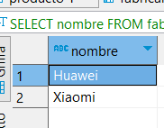

1. **SELECT** nombre **FROM** fabricante **WHERE** **EXISTS** (**SELECT** * **FROM** producto **WHERE** id_fabricante = fabricante.id);

1. **SELECT** nombre **FROM** fabricante **WHERE** **NOT** **EXISTS** (**SELECT** * **FROM** producto **WHERE** id_fabricante = fabricante.id);

1. **SELECT** fabricante.nombre, producto.nombre, producto.precio **FROM** fabricante **INNER** **JOIN** producto **ON** fabricante.id = producto.id_fabricante **WHERE** producto.precio = (**SELECT** **MAX**(precio) **FROM** producto **WHERE** id_fabricante = fabricante.id);

1. **SELECT** * **FROM** producto **WHERE** precio >= (**SELECT** **AVG**(precio) **FROM** producto **WHERE** id_fabricante = producto.id_fabricante);

1. **SELECT** nombre **FROM** producto **WHERE** id_fabricante = (**SELECT** id **FROM** fabricante **WHERE** nombre = 'Lenovo') **ORDER** **BY** precio **DESC** **LIMIT** 1;

1. **SELECT** f2.nombre **FROM** fabricante f1, fabricante f2, producto p1, producto p2 **WHERE** f1.id = (**SELECT** id **FROM** fabricante **WHERE** nombre = 'Lenovo') **AND** f1.id != f2.id **AND** p1.id_fabricante = f1.id **AND** p2.id_fabricante = f2.id **GROUP** **BY** f2.id **HAVING** **COUNT**(**DISTINCT** p1.id) = **COUNT**(**DISTINCT** p2.id);

